Муниципальное казенное учреждение дополнительного образования
«Детская школа искусств» с. Кунашак Кунашакского района

ДОПОЛНИТЕЛЬНАЯ ОБЩЕРАЗВИВАЮЩАЯ
ОБРАЗОВАТЕЛЬНАЯ ПРОГРАММА
В ОБЛАСТИ ХОРЕОГРАФИЧЕСКОГО ИСКУССТВА
«ОСНОВЫ ХОРЕОГРАФИИ»

ПРОГРАММА УЧЕБНОГО ПРЕДМЕТА
БЕСЕДЫ О ХОРЕОГРАФИЧЕСКМ ИСКУССТВЕ

(5 -летний срок обучения)

с. Кунашак 2021г.
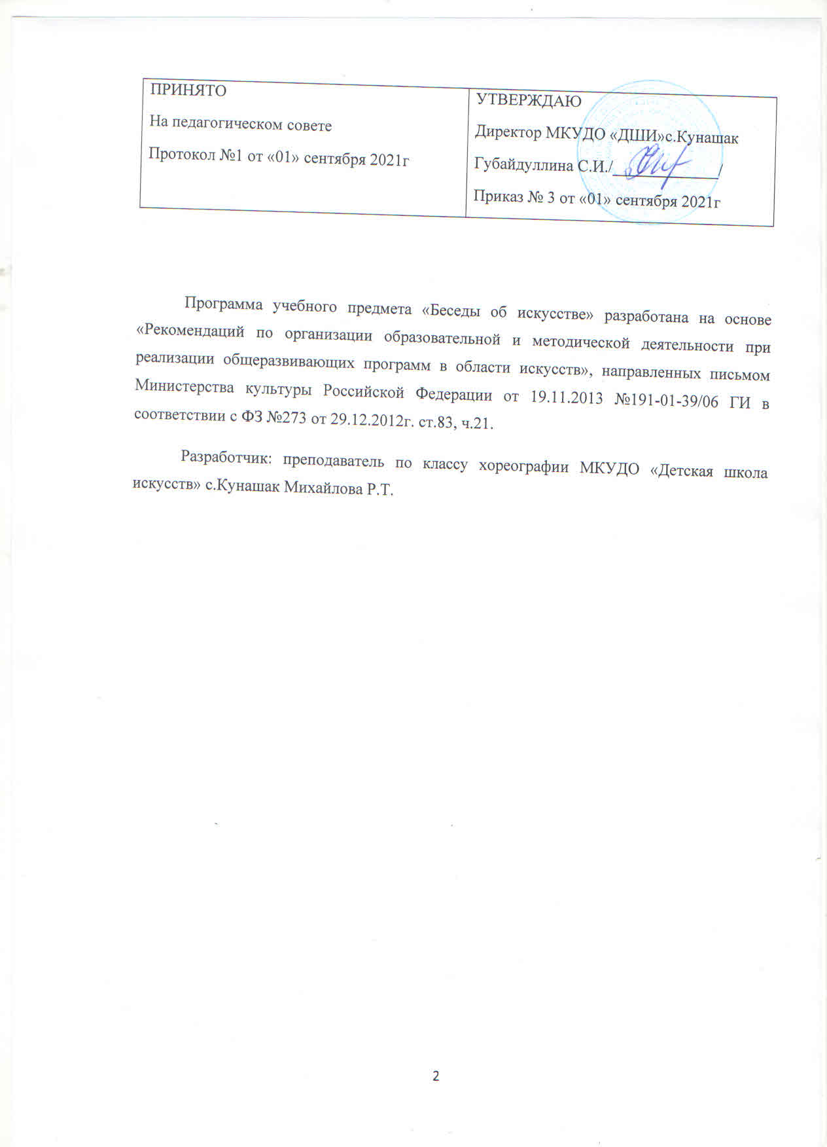
Содержание

Пояснительная записка…………………………………………………………………….. | 4
- Учебно-тематический план……………………………………………………………. | 6
- Содержание учебного предмета.……………………………………………………… | 7
- Требования к уровню подготовки обучающихся……………………………………. | 9
- Формы и методы контроля, система оценок…………………………………………. | 9
- Методическое обеспечение учебного процесса……………………………………... | 10
Список литературы…………………………………………………………………………. | 12

Пояснительная записка
Предмет «Беседы об искусстве» с уровнем реализации полного курса 1 год для обучения детей на хореографическом отделении является очень важным в цикле специальных дисциплин учебного плана хореографического отделения, так как он дает возможность учащимся обобщить и осмыслить сведения о хореографии, полученные в процессе обучения других предметов, глубже разобраться в сложных явлениях, происходящих в искусстве, понять важную роль, которую оно играет в общественной жизни.
Программа состоит из трех разделов: зарубежный, русский, советский балет. В нее включен материал по истории развития народного танца, его форм, национальных особенностей. Раздел истории советской хореографии включает материал о самодеятельном народном творчестве, о возникновении нового жанра - ансамбля народного танца. В разделе «Зарубежный балет» содержатся сведения о развитии различных течений в хореографическом искусстве за рубежом.
Новизна и актуальность:
Актуальность проблем художественно-эстетической направленности обусловлена современным социальным заказом на образование и задачами художественного образования школьников, которые выдвигаются в концепции модернизации российского образования (Мин. обр. РФ от 29.11.01). В ней подчеркивается важность художественного образования, использования познавательных и воспитательных возможностей предметов, формирующих у обучающихся творческие способности, чувство прекрасного, эстетический вкус и нравственность.
Педагогическая целесообразность:
Проблема формирования у учащихся эстетического отношения к искусству является одной из приоритетных проблем современной теории и практики эстетического воспитания. Это обуславливает не только интерес к этой проблеме со стороны научно-педагогической общественности, но и необходимостью ее теоретического осмысления и верного практического решения.
Данная программа направлена на:
создание условий для художественного образования, эстетического воспитания, духовно-нравственного развития детей;
приобретение детьми знаний, умений и навыков в области хореографического искусства;
овладение детьми духовными и культурными ценностями;
подготовку одаренных детей к поступлению в образовательные учреждения, реализующие профессиональные образовательные программы в области хореографического искусства.
Целью программы является:
формирование у обучающихся эстетических взглядов, нравственных установок и потребности общения с духовными ценностями;
формирование у обучающихся умения самостоятельно воспринимать и оценивать культурные ценности;
воспитание детей в творческой атмосфере, обстановке доброжелательности, эмоционально-нравственной отзывчивости, а также профессиональной требовательности;
формирование у одаренных детей комплекса знаний, умений и навыков, позволяющих в дальнейшем осваивать профессиональные образовательные программы в области хореографического искусства;
выработка у обучающихся личностных качеств, способствующих освоению в соответствии с программными требованиями учебной информации, умение планировать свою домашнюю работу, умение давать объективную оценку своему труду, формирование навыков взаимодействия с преподавателями, концертмейстерами и обучающимися в образовательном процессе.
дать учащимся основные понятия, определения, представления о художественном образе, принципах, на которых создается произведение искусства, образцы классического наследия;
научить выражать свою мысль профессиональным языком.
Основная задача: Данная программа даёт возможность учащимся обобщить и осмыслить сведения о хореографии, полученные в процессе изучения других предметов, глубже разобраться в сложных явлениях, происходящих в искусстве, понять ту важную роль, которую хореографическое искусство играет в общественной жизни.
Возраст детей, участвующих в реализации данной образовательной программы, составляет 13-14 лет.
Срок освоения программы. Программа «Беседы об искусстве» рассчитана на 1 год.
Формы и режим занятий. Занятия групповые. В 5 классе отводится по 1 часу в неделю, 35 ч в год. Форма проведения урока - лекционная.
Ожидаемые результаты освоения программы:
знание основных этапов развития хореографического искусства;
знание основных отличительных особенностей хореографического искусства различных исторических эпох, стилей и направлений;
знание имен выдающихся представителей и творческое наследие хореографического искусства различных эпох;
знание основных этапов становления и развития русского балета;
умение анализировать произведение хореографического искусства с учетом времени его создания, стилистических особенностей,
содержательности, взаимодействия различных видов искусств, художественных средств создания хореографических образов.
Формы подведения итогов реализации программы:
в конце каждой учебной четверти рекомендуется проводить контрольные уроки;
форма и содержание контрольного урока определяется преподавателем;
форма и содержание контрольного урока по окончанию курса определяется преподавателями на методическом совещании в начале учебного года (тест, реферат, устный опрос, письменные задания, билеты);
итоговый экзамен
I. Учебно-тематический план.

№ | Наименование тем | Кол-во часов
 | Введение | 1
1 | Хореография как вид искусства | 4
1.1 | Выразительный язык танца, его особенности. Музыкально-хореографический образ. Исполнительские средства выразительности.
1.2 | Виды и жанры хореографии.
2 | Народный танец | 9
2.1 | Тесная связь народного танца с музыкой, песней, бытом, обычаями культурой народа. Первобытные пляски.
2.2 | Профессиональные ансамбли народного танца.
3 | Балет как вид театрального искусства | 17
3.1 | Синтез различных видов искусств в балете. Создание балетного спектакля.
3.2 | Народные истоки сценической хореографии. Зарождение балетного театра. Оперы-балеты Ж. Б. Люлли, комедии-балеты Ж. Б. Мольера, реформатор балетного театра Ж. Ж. Новер
3.3 | Романтический балет и его представители:
 | Контрольные уроки | 4
Итого: |  | 35

II.Содержание учебного предмета
Пятый класс.
Раздел 1. Хореография как вид искусства.
1.1. Выразительный язык танца, его особенности. Музыкально-хореографический образ. Исполнительские средства выразительности.
Балет, как часть национальной культуры. Хореография как вид искусства. Ее спецефические особенности и выразительные средства. Условная природа балета. Связь искусства хореографии с другими видами искусства. Исполнительские средства выразительности: позы, жесты, мимика, танцевальная лексика, рисунок танца.
1.2. Виды и жанры хореографии.
Общие понятия вида, жанра. Классический танец, народный танец, исторический танец, бальный танец, современный танец, спортивный танец.
Раздел 2. Народный танец.
2.1. Тесная связь народного танца с музыкой, песней, бытом, обычаями культурой народа. Первобытные пляски.
Связь первобытного искусства с трудовой деятельностью человека. Синкретический характер искусства: тесная взаимосвязь пения, танца, пантомимной игры. Отражение в танце явлений природы. Большое воспитательное и организующее значение танца в жизни первобытного общества.
2.2. Профессиональные ансамбли народного танца.
Организация в 1937 году Ансамбля народного танца под руководством И.Моисеева.
Ансамбль народного танца под руководством П.Вирского
Включение танцевальной группы в состав Государственного хора имени М.Пятницкого под руководством Т.Устиновой и В.Хватова (1938)
Н.Надеждина – организатор и художественный руководитель ансамбля «Березка»
Организация при ЦДКА в 1929 году ансамбля, реорганизованного в 1935 г. в Центральный ансамбль песни и пляски Красной Армии.
Раздел 3. Балет как вид театрального искусства.
3.1. Синтез различных видов искусств в балете. Создание балетного спектакля.
Роль и взаимное влияние различных видов искусств – музыкального искусства, хореографического искусства, живописного искусства, литературы и др. – в создании балета.
Значение литературного первоисточника. Роль либреттиста, композитора, хореографа, исполнителя в создании балетного спектакля.
3.2. Народные истоки сценической хореографии. Зарождение балетного театра. Оперы-балеты Ж.Б.Люлли, комедии-балеты Ж.Б.Мольера. реформатор балетного театра Ж.Ж.Новер.
Возникновение балетного искусства во Франции (XIII-XIV века). Фольклорная основа народных и придворных танцевальных форм. Основание Королевской академии танца. Близость форм бытового придворного и сценического танца.
Жан Батист Люли – композитор определивший стиль французской придворной оперы в XVIIвеке. Создание многочисленных образцов танцевальной музыки; балетные сцены в операх Ж.Б. Люлли, музыка для балетов – комедий Ж.Б. Мольера.
Жан Жорж Новер (XVIII век). Обоснование Ж.Ж. Новером самостоятельности балетного театра, его отделения от оперы и драмы. «Письма о танце». Создание сюжетного балета-пьесы, костюмов исполнителей. Особенности действенного танца, как главного выразительного средства балета. Основные этапы творческой биографии Ж. Новера (общие сведенья).
Ученик Новера -Жан Доберваль – и его тбалет «Тщетная предосторожность»
(музыка неизвестного композитора).
3.3. Романтический балет и его представители: М. Салле, М. Камарго, Ф.Эльслер, Ж.Перро и др. Балеты «Сильфида», «Жизель», «Эсмеральда».
Романтизм – художественное направление в искусстве конца XVIII – первой половине XIX в. Общая характеристика романтизма.
Мари Сале и Мари Камарго – краткая характеристика творчества.
Фанни Эльслер - краткая характеристика творчества.
Жюль Жозеф Перро - краткая характеристика творчества. Социальные демократические мотивы в его творчестве, связь с современной литературой. Четкая драматургическая основа его спектаклей, создание ярких образов героев, их психологическая глубина, многоплановость. Мастерство в построении массовых сцен.
Балет Х. Левеншелля «Сильфида», Гибель идеальной мечты: в столкновении с реальной действительностью – основная идея балета. Краткое содержание балета.
Краткая характеристика балета.
Балет Ч. Пуньи «Эсмеральда». Краткая характеристика спектакля.
Выразительные средства романтического балета, его влияние на дальнейшее развитие мировой хореографии.
В программу включен просмотр видеоматериала: балет «Лебединое озеро», балет «Щелкунчик», «Раймонда», фильм-балет «Ромео и Джульетта», фильм- балет «Анюта», фильм-балет «Чаплиниана», сказка-балет «Конек-Горбунок» и многие другие балетные спектакли.

III. Требования к уровню подготовки обучающихся
Результатом освоения программы учебного предмета «Беседы об искусстве» является формирование следующих знаний, умений, навыков:
–знание балетной терминологии;
–знание средств создания образа в хореографии;
–знание основных этапов развития хореографического искусства;
–знание основных отличительных особенностей хореографического искусства различных исторических эпох;
–знание образцов классического наследия балетного репертуара;
–знание основных этапов становления и развития русского балета;
–знание имен выдающихся представителей балета и творческого наследия хореографического искусства.

IV. Формы и методы контроля, системы оценок
Текущий контроль знаний может проходить в следующих формах:
– контрольная работа;
– устный опрос;
– письменная работа;
– тестирование;
– олимпиада.
В выпускном 5 классе обучающиеся сдают выпускной экзамен, который проходит в виде устного опроса, защиты реферата по выбранной теме, тестирования.
По итогам выпускного экзамена выставляется оценка «отлично», «хорошо», «удовлетворительно», «неудовлетворительно».
По завершении изучения учебного предмета обучающимся выставляется оценка, которая заносится в свидетельство об окончании школы.
Для аттестации обучающихся создаются фонды оценочных средств, которые включают в себя методы контроля, позволяющие оценить приобретенные знания, умения и навыки.
На контрольном уроке или экзамене выставляется оценка по пятибалльной шкале:

Оценка | Критерии оценивания ответов
5 («отлично») | Полный ответ, отвечающий всем требованиям на данном этапе обучения
4 («хорошо») | Отметка отражает достаточно полный ответ с небольшими недочетами
3 («удовлетворительно») | Ответ с большим количеством недочетов, а именно: не раскрыта тема, не сформировано умение свободно излагать свою мысль и т.д.
2 («неудовлетворительно») | Целый комплекс недостатков, являющийся следствием отсутствия домашней подготовки, а также плохой посещаемости аудиторных занятий

Фонды оценочных средств призваны обеспечивать оценку качества приобретенных выпускниками знаний, умений и навыков, а также степень готовности обучающихся выпускного класса к возможному продолжению профессионального образования в области хореографического искусства.

V. Методическое обеспечение учебного процесса
Изучение предмета ведется в соответствии с учебным планом. Преподавателю, ведущему предмет, предлагается самостоятельно, творчески подойти к изложению той или иной темы. При этом необходимо учитывать следующие обстоятельства: уровень общего и хореографического развития обучающихся, количество учеников в группе, возрастные особенности обучающихся.
При изучении предмета следует широко использовать знания обучающихся по другим учебным предметам, поскольку правильное осуществление межпредметных связей способствует более активному и прочному усвоению учебного материала. Комплексная направленность требует от преподавателя знания программ смежных предметов. В результате творческого контакта преподавателей удается избежать ненужного дублирования, добиться рационального использования учебного времени.
Обучающиеся должны знакомиться с новыми балетными спектаклями как классического, так и национального направления. Это позволит им наиболее гармонично соединить теоретические знания о балетном искусстве с существующей практикой создания балетных спектаклей. Следует регулярно знакомить обучающихся с современной литературой о балете, журнальными и газетными статьями на тему о хореографическом искусстве, с рецензиями на балетные постановки. Рекомендуется организовывать посещение музеев, выставок, просмотр фильмов-балетов.
Методика преподавания предмета должна ориентироваться на диалогический метод обучения. Необходимо создавать условия для активизации творческих возможностей обучающихся: поручать им подготовку небольших сообщений на различные темы, организовывать дискуссии или обсуждения по поводу просмотренного балетного спектакля, выступления хореографического ансамбля, фильма-балета, прочитанной статьи или рецензии на балетный спектакль.
Цель самостоятельной работы: формирование у обучающегося способностей к саморазвитию, творческому применению полученных знаний, формирование умения использовать справочную и специальную литературу.
Как форма учебной работы, самостоятельная работа призвана выполнять несколько функций:
- образовательную (систематизация и закрепление знаний, обучающихся);
- развивающую (развитие познавательных возможностей, обучающихся – их внимания, памяти, мышления, речи, формирование умения самостоятельно добывать знания из различных источников);
- воспитательную (воспитание устойчивых мотивов учебной деятельности, навыков культуры умственного труда, самоорганизации и самоконтроля, целого ряда ведущих качеств личности, честности, трудолюбия, требовательности к себе, самостоятельности и др.).
Объем самостоятельной работы составляет 1 час в неделю.
Самостоятельные занятия должны быть регулярными и систематическими. Выполнение обучающимся домашнего задания контролируется преподавателем и обеспечивается учебниками, учебно-методическими изданиями, конспектами лекций, аудио- и видеоматериалами в соответствии с программными требованиями по предмету.
Виды внеаудиторной (самостоятельной) работы:
- выполнение домашнего задания;
- подготовка докладов, рефератов;
- посещение учреждений культуры (филармоний, театров, концертных залов и др.).

Список литературы

- Балет. Энциклопедия. - М.: Советская энциклопедия, 1981.
- Красовская В. Русский балетный театр. - Издательство «Искусство» 1963.
- Слонимский Ю. Советский балет. - Издательство «Искусство» 1950.
- Пуртова Т.В., Беликова А.Н., Кветная О.В. Учите детей танцевать - М.: Гуманитарный издательский центр ВЛАДОС, 2003.

